|  |  |  |  |  |  |  |  |  |  |  |  |  |  |  |  |  |  |  |  |  |
| --- | --- | --- | --- | --- | --- | --- | --- | --- | --- | --- | --- | --- | --- | --- | --- | --- | --- | --- | --- | --- |
| МИНИСТЕРСТВО НАУКИ И ВЫСШЕГО ОБРАЗОВАНИЯ РФ | | | | | | | | | | | | | | | | | | | | |
| Федеральное государственное бюджетное образовательное учреждение высшего | | | | | | | | | | | | | | | | | | | | |
| образования | | | | | | | | | | | | | | | | | | | | |
| **ПЕНЗЕНСКИЙ ГОСУДАРСТВЕННЫЙ УНИВЕРСИТЕТ**  **ПОЛИТЕХНИЧЕСКИЙ ИНСТИТУТ** | | | | | | | | | | | | | | | | | | | | |
|  | | | | | | |  | |  | | | | | | | | | | | |
| Факультет | | | | | | |  | | Кафедра | | | | | | | | | | | |
| «Вычислительная техника» | | | | | | |  | | «Системы автоматизированного проектирования» | | | | | | | | | | | |
| (наименование) | | | | | | |  | | (наименование) | | | | | | | | | | | |
| Направление подготовки | | | | | | |  | | 02.03.03 Математическое обеспечение и администрирование информационных систем | | | | | | | | | | | |
|  | | | | | | |  | | (код и наименование) | | | | | | | | | | | |
| Профиль | | | | | | |  | | Администрирование информационных систем | | | | | | | | | | | |
|  | | | | | | |  | | (наименование) | | | | | | | | | | | |
| **ВЫПУСКНАЯ КВАЛИФИКАЦИОННАЯ РАБОТА БАКАЛАВРА** | | | | | | | | | | | | | | | | | | | | |
| **на тему:** | | | | | | | | | | | | | | | | | | | | |
| Разработка web-приложения для организации туристических мероприятий | | | | | | | | | | | | | | | | | | | | |
|  | | | | | | | | | | | | | | | | | | | | |
|  | | | | | | | | | | | | | | | | | | | | |
| **Студент** | | | | |  | | | | | |  | Имаров А.К. | | | | | | | | |
|  | | | | | (подпись, дата) | | | | | |  | (фамилия, инициалы) | | | | | | | | |
|  | | | | |  | | | | | |  |  | | | | | | | | |
| **Руководитель** | | | | |  | | | | | |  | Бождай А.С. | | | | | | | | |
|  | | | | | (подпись, дата) | | | | | |  | (фамилия, инициалы) | | | | | | | | |
|  | | | | |  | | | | | |  |  | | | | | | | | |
|  | | | | |  | | | | | |  |  | | | | | | | | |
| **Нормоконтролёр** |  |  | | | | | |  | |  | | | | | |  | | Бождай А.С. | | |
|  |  | (должность, место работы) | | | | | |  | | (подпись, дата) | | | | | |  | | (фамилия, инициалы) | | |
|  | | | | | | | | | | | | | | | | | | | | |
|  | | | | | | | | | | | | | | | | | | | | |
| *Работа допущена к защите* | | | | | | | | | | | | | |  | | | | |  |  |
|  | | | | | | | | | | | | | | | | | | | | |
| **Заведующий кафедрой** | | |  | | |  | | | | | | |  | | | Бершадский А.М. | | | | |
|  | | |  | | | (подпись) | | | | | | |  | | | (фамилия, инициалы) | | | | |
| *Работа защищена с отметкой _________* (протокол заседания ГЭК от__________№____) | | | | | | | | | | | | | | | | | | | | |
| **Секретарь ГЭК** | | | |  | | |  | | | | | | | |  | |  | | | |
|  | | | |  | | | подпись) | | | | | | | |  | | (фамилия, инициалы) | | | |
| Пенза 2023 | | | | | | | | | | | | | | | | | | | | |

УТВЕРЖДАЮ

Зав. кафедрой САПР

А. М. Бершадский

« » 20 г.

**ЗАДАНИЕ  
на выполнение бакалаврской работы**

1. Студент гр. 19ВA1 факультета ВТ направление __ 020303

Имаров Абдулкуддус Камалидинович

(фамилия, имя, отчество)

1. Руководитель ВКР д.т.н, профессор кафедры САПР ПГУ

(должность и место работы)

Бождай Александр Сергеевич

(фамилия, имя, отчество)

1. Время выполнения бакалаврской работы с 06.02.2023 по 27.05.2023
2. Тема бакалаврской работы Разработка web-приложения для организации туристических мероприятий ­­­­­­­­­

Тема утверждена приказом ПГУ №____________ от_____________________

1. Задание на бакалаврскую работу: предмет и назначение разработки, функциональные, программные, технические требования и т.п.

5.1 Система должна включать следующие компоненты:

1. Подсистема регистрации и авторизации
2. Подсистема представления данных
3. Подсистема администрирования данных
4. Подсистема обработки запросов
5. Подсистема представления результатов

5.2 Требование к информационному обеспечению:

Модель данных реляционная, СУБД MYSQL

5.3 Роли пользователей: гость, авторизованный пользователь, гид,

администратор

5.4 Основные функции:

1. Просмотр мероприятий
2. Поиск мероприятий и гидов по заданным критериям
3. Запись на мероприятия
4. Уведомление и напоминание о мероприятиях
5. Администрирование БД мероприятий и гидов

5.5 Язык программирования: PHP

1. Содержание пояснительной записки бакалаврской работы: перечень подлежащих разработке, расчетов, обоснований, описаний

6.1 Обзор предметной области и постановка задачи

6.2 Разработка модели данных и структуры системы

6.3 Разработка программного обеспечения

6.4 Результаты опытной эксплуатации системы

1. Календарный график выполнения бакалаврской работы

|  |  |  |  |
| --- | --- | --- | --- |
| Наименование этапов  работы | Объем работы | Срок выполнения | Подпись  руководителя |
| 1. Анализ технического задания | 5% |  |  |
| 1. Разработка структуры приложения | 10% |  |  |
| 1. Разработка ИО и ПО | 45% |  |  |
| 1. Отладка и тестирование | 3% |  |  |
| 1. Оформление ПЗ | 10% |  |  |
| 1. Нормоконтроль |  |  |  |
| 1. Предварительная защита |  |  |  |

Дата выдачи задания «__» ______________ 20___

Руководитель бакалаврской работы

_________________________

(фамилия, имя, отчество)

Задание к исполнению принял «__» _______________ 20___

Студент

_________________________

(фамилия, имя, отчество)

**Бакалаврскую работу к защите допустить**

**Декан ФВТ** / Л.Р. Фионова

(Подпись, дата)

|  |  |  |  |  |  |  |  |  |  |  |
| --- | --- | --- | --- | --- | --- | --- | --- | --- | --- | --- |
| **РЕФЕРАТ**  Выпускная квалификационная работа содержит 55 страниц, 32 рисунка, 10 использованных источников, 1 приложение, 8 таблиц.  ТУРИЗМ, WEB-ПРИЛОЖЕНИЕ ДЛЯ ТУРИЗМА, ГИД, ЛИЧНЫЙ КАБИНЕТ, PHP, JAVASCRIPT, HTML, CSS.  Цель работы – повышение туристической привлекательности региона и персональная информационная поддержка туристов и гидов за счет разработки специального web-приложения.  Объектом разработки является web-приложения для поддержки туристов и гидов выполняющиеся следующие подсистемы:   * Подсистема регистрации и авторизации * Подсистема представления данных * Подсистема обработки запросов * Подсистема представления результатов * Подсистема администрирования данных   Разработанный сервис может быть использован как туристами при поиске индивидуальных экскурсий, так и туристическими компаниями в качестве средства поиска и найма индивидуальных гидов для туристических поездок и экскурсий. | | | | | | | | | | |
|  |  |  |  |  | *ВКР 020303.06 23 81 01* | | | | | |
|  |  |  |  |  |
| *Изм* | *Лист.* | *№ докум.* | *Подпись* | *Дата* |
| *Разраб.* | | *Имаров А.К.* |  |  | *Разработка web-приложения для организации туристических мероприятий*  *Пояснительная записка* | *Лит* | | | *Лист* | *Листов* |
| *Провер.* | | *Бождай А.С.* |  |  |  |  |  | *4* |  |
| *Реценз.* | |  |  |  | гр. 19ВА1 | | | | |
| *Н. контр.* | | *Бождай А.С.* |  |  |
| *Утвердил* | | *Бершадский А.М* |  |  |

СОДЕРЖАНИЕ

ВВЕДЕНИЕ 6

1. ОБЗОР ПРЕДМЕТНОЙ ОБЛАСТИ И ПОСТАНОВКА ЗАДАЧ 7

1.1 АНАЛИЗ ТЕХНИЧЕСКОГО ЗАДАНИЯ 7

1.2 ОПИСАНИЕ ПРЕДМЕТНОЙ ОБЛАСТИ 7

1.3 ОБЗОР АНАЛОГОВ РАЗРАБАТЫВАЕМОЙ СИСТЕМЫ 9

1.3.1. СЕРВИС AIRBNB EXPERIENCES 9

1.3.1 СЕРВИС VIATOR 12

1.3.3 СЕРВИС GETYOURGUIDE 15

1.3.4 СЕРВИС KLOOK 17

2. РАЗРАБОТКА МОДЕЛИ ДАННЫХ И СТРУКТУРЫ СИСТЕМЫ 20

2.1 СТРУКТУРА ПРОЕКТА 20

2.2 ДИАГРАММА ВАРИАНТОВ ИСПОЛЬЗОВАНИЯ 20

2.3 ПРОЕКТИРОВАНИЕ БАЗЫ ДАННЫХ 24

3. РАЗРАБОТКА ПРОГРАММНОГО ОБЕСПЕЧЕНИЯ 33

3.1 РЕАЛИЗАЦИЯ СИСТЕМЫ 33

4. РЕЗУЛЬТАТЫ ОПЫТНОЙ ЭКСПЛУАТАЦИИ СИСТЕМЫ 36

ЗАКЛЮЧЕНИЕ 41

СПИСОК ИСПОЛЬЗОВАННЫХ ИСТОЧНИКОВ 42

ПРИЛОЖЕНИЕ А 43

ВВЕДЕНИЕ

На текущий момент, важно понимать, что люди хотят получать более персонализированный сервис. Это особенно актуально для отрасли туризма, где роль индивидуальных гидов главенствует. Уникальность их предложения - индивидуальный подход к каждому туристу и возможность посмотреть город "глазами местного жителя".

Цель текущей работы - разработать web-приложение для индивидуальных гидов, где они могут представить свои услуги, а туристы выбирать наиболее подходящего для себя гида. Такой сервис дает возможность сократить время поиска гида, улучшить сервис и повысить уровень конкурентоспособности.

В связи с этим, рассмотрим примеры успешных web-сервисов в сфере туризма, таких как Airbnb и TripAdvisor. Эти площадки уже зарекомендовали себя на рынке и продолжают развиваться. Использование таких платформ позволяет туристам выбирать наиболее подходящее жилье, экскурсии и другие услуги, а также сравнивать предложения на одной площадке.

С учетом высокой конкуренции на рынке и растущего спроса на персонализированный сервис, создание маркетплейса для индивидуальных гидов является перспективным направлением в сфере туризма.

1. **Обзор предметной области и постановка задач**

При процессе разработки нового продукта, его неотъемлемой частью является анализ предметной области. Данный этап включает в себя поиск и анализ уже существующих решений, выявление их преимуществ и недостатков, а также формирование технического задания.

* 1. **Анализ технического задания**

Полное наименование - Разработка web-приложения для организации туристических мероприятий.

Основная задача – создание системы, которая позволяет гидам представить свои услуги, туристам выбирать наиболее подходящего для себя гида.

Область применения – сфера туризма.

Цель разработки является создание веб-приложения, где возможен осмотр, поиск, запись на мероприятия, при этом сохраняя возможность модерации контента и блокировки пользователей.

Основные требования:

* web-приложение позволяет пользователю зарегистрироваться.
* web -приложение позволяет оставлять комментарии.
* web -приложение позволяет просматривать туры в каталоге.
* web -приложение позволяет загрузить изображение и описание.
* web -приложение позволяет пользователю найти туры в системе поиска.
  1. **Описание предметной области**

Сервис индивидуальных гидов — это платформа, которая соединяет туристов и гидов со всего мира. Он позволяет туристам найти квалифицированных гидов, соответствующих требованиям и предпочтениям, а также составить персональный маршрут экскурсии по своим пожеланиям. Такой подход не только обеспечивает высокое качество услуг, но и создает уникальный и незабываемый опыт для туристов. Однако такие сервисы еще не широко распространены, и разработка инновационных и удобных онлайн-платформ может оказаться ключевой задачей для создания новых и успешных бизнес-моделей в индустрии туризма.

Таким образом, тематика сервиса индивидуальных гидов является актуальной и востребованной в современной индустрии туризма, и исследование этой темы может быть полезным для туристических компаний, предпринимателей и всех интересующихся этой областью. Индивидуальные экскурсии с гидом часто являются наиболее интересным и запоминающимся вариантом для туристов, так как позволяют получить уникальный опыт, избежать массовой туристической аттракционности и увидеть интересные места, которые часто остаются скрытыми для туристических групп. Однако поиск квалифицированных и надежных гидов может быть трудно и занимать много времени и усилий.

Сервисы индивидуальных гидов являются решением этой проблемы. Различные платформы, такие как GetYourGuide, Airbnb Experiences, Viator и другие предоставляют возможность выбора квалифицированных гидов из разных стран и городов, а также удобный и быстрый поиск и бронирование туров по интересующим тематикам и местам.

Однако необходимо учитывать некоторые проблемы и ограничения, связанные с этими платформами. Во-первых, на них зарегистрировано множество гидов, и выбор может быть затруднен. Во-вторых, не все гиды на этих платформах являются настоящими профессионалами и могут не обладать достаточными знаниями и опытом. В-третьих, некоторые платформы могут требовать высокие комиссии, что может отразиться на стоимости тура для туристов.

В связи с этим, развитие новых сервисов индивидуальных гидов и необходимость создания конкурентных достоинств в этой сфере, таких как доступность, качество, стоимость и т. д., может стать ключевой задачей для предстоящих лет. Подход, являющийся ориентированным на туристов и гидов, может способствовать улучшению опыта и удовлетворенности всех участников процесса.

В заключение, сервисы индивидуальных гидов являются перспективной тематикой в современной индустрии туризма, и исследование этой темы может помочь в разработке новых и более эффективных моделей бизнеса для туристических компаний и предпринимателей. Большое значение при поиске гида имеет его квалификация и уровень образования. Квалифицированный гид должен обладать глубокими знаниями о культуре, истории и географии местности, в которой работает, и способен передать эти знания туристам в увлекательной и интересной форме. Кроме того, гид должен быть вежлив и аккуратен, уметь говорить на разных языках и быть готовым ответить на любые вопросы туристов.

С другой стороны, сервисы индивидуальных гидов могут быть выгодными для самих гидов. Они могут использовать эти платформы, чтобы расширить свою клиентскую базу и получать больше заказов. Более того, гиды могут продемонстрировать свои уникальные идеи и экспертизу в определенных областях, привлекая новых туристов.

Однако, создание сервиса индивидуальных гидов - далеко не такая простая задача. Платформы должны быть удобными и быстрыми в использовании для туристов и гидов, должны обеспечивать высокий уровень безопасности и конфиденциальности, а также гарантировать качество услуг. Более того, сервисы должны быть готовы противостоять конкуренции от традиционных туроператоров и их пакетных туров.

* 1. **Обзор аналогов разрабатываемой системы**
     1. **Сервис Airbnb Experiences**

Airbnb— Airbnb Experiences - это платформа, на которой можно найти и забронировать уникальные и авторские туры, классы и мероприятия от местных жителей в разных городах по всему миру [1].

Сайт Airbnb Experiences выглядит очень привлекательно и удобно. На главной странице сайта можно выбрать город, в котором вы хотите провести время, и увидеть список доступных туров. Также можно отфильтровать опыты по типу, бюджету и продолжительности.

Страницы каждого тура содержат подробное описание, фото, отзывы от предыдущих участников и информацию о поставщике услуг. Также на страницах есть функции для общения с поставщиком услуг и возможность бронирования.

На сайте Airbnb Experiences можно найти множество уникальных и креативных опытов, которые не предлагают турагентства: от уроков приготовления национальных блюд до винных дегустаций и экскурсий по местным достопримечательностям.

Одним из преимуществ Airbnb Experiences является возможность общения с местными жителями, которые могут рассказать об особенностях своего города и пригласить вас в свой мир, настоящую культуру, которую невозможно почувствовать, остановившись в гостинице или обычном туре.

В целом, сайт Airbnb Experiences отличный выбор для тех, кто ищет необычные опыты и хочет познакомиться с настоящей жизнью в городе, а не только посмотреть на достопримечательности.

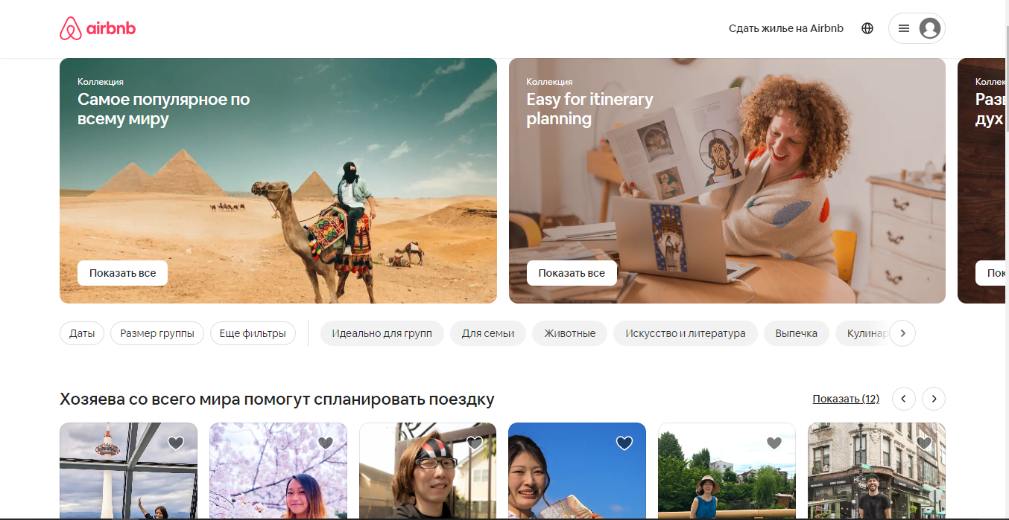Главная страница Airbnb Experiences представлена на рисунке 1.

Рисунок 1 – Главная страница Airbnb Experiences

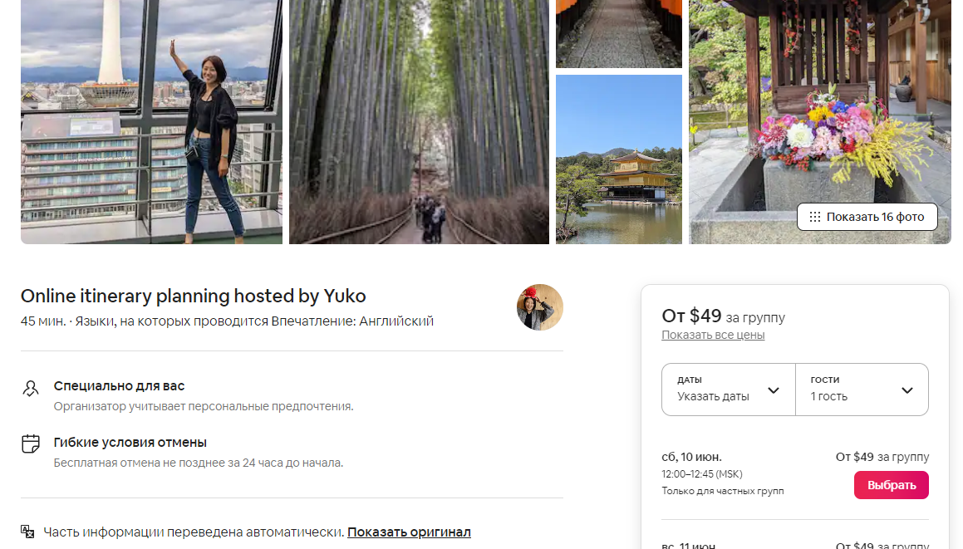Страница с туром представлена на рисунке 2.

Рисунок 2 – Страница тура

Регистрация и авторизация пользователя осуществляется через телефонный номер. Форма показано на рисунке 3.

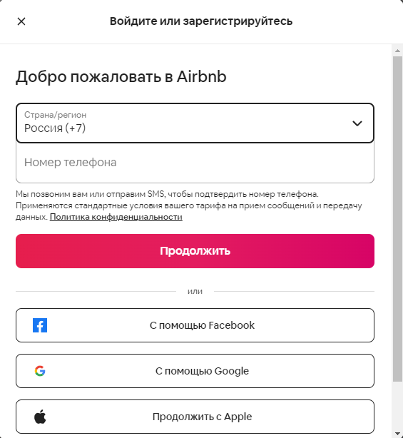

Рисунок 3 - Страница регистрации

Данный сервис имеет интуитивно понятный интерфейс. Благодаря которому пользователям легко ориентироваться по сайту.

### **1.3.1 Сервис Viator**

Viator — это популярный веб-сайт, специализирующийся на туристических услугах по всему миру. Здесь можно забронировать экскурсии, билеты на мероприятия, туры и многое другое в более чем 1 500 городах в 150 странах [2].

Сайт предоставляет обширную информацию о каждом предложении, включая фотографии, описание услуг, время и место встречи и т.д. Кроме того, здесь можно оставить отзывы и рейтинги для всех предложений, что поможет другим пользователям выбрать лучшее предложение.

Чтобы забронировать тур или билеты, нужно просто выбрать нужное предложение, выбрать количество человек, дату и время, указать свои контактные данные и оплатить онлайн. В случае отмены или изменения планов, есть возможность отменить бронирование и получить полный возврат средств.

При посещении сайта Viator, пользователь увидит, что все туры и экскурсии разбиты по категориям - отдых и развлечения, еда и вино, культура и история и т.д. Кроме того, есть возможность выбрать конкретную страну или город и посмотреть все доступные предложения в этом регионе.

Для более удобного использования сайта, можно выбрать язык интерфейса, включая русский язык.

Стоимость экскурсий и туров на Viator зависит от многих факторов, таких как длительность, тип предложения, сезон и местоположение. Цены обычно начинаются от нескольких десятков до нескольких тысяч долларов.

Пользователи могут оставить отзывы и рейтинги для каждого предложения на Viator, что поможет другим пользователям выбрать лучшее предложения. Кроме того, на сайте Viator работает служба поддержки пользователей, которая готова помочь в случае возникновения вопросов или проблем.

Главная страница Viator представлена на рисунке 4.

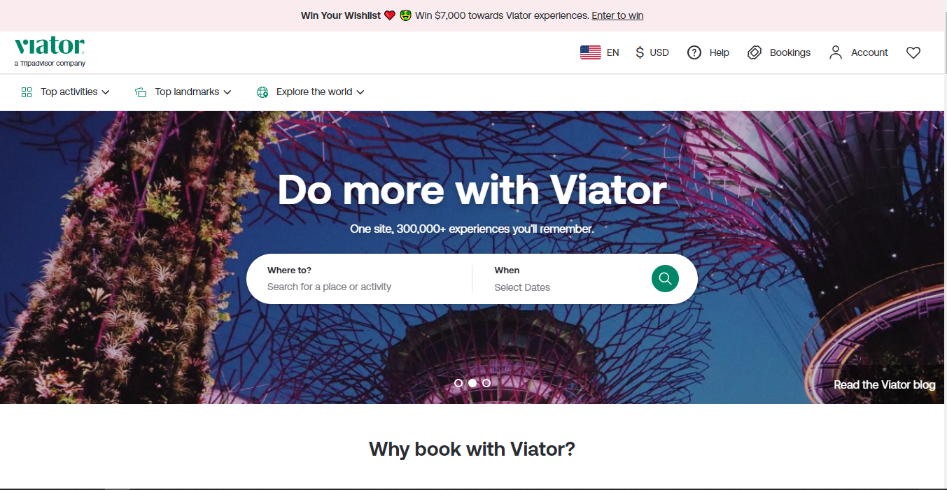

Рисунок 4 – Главная страница Viator

Страница с туром представлена на рисунке 5.

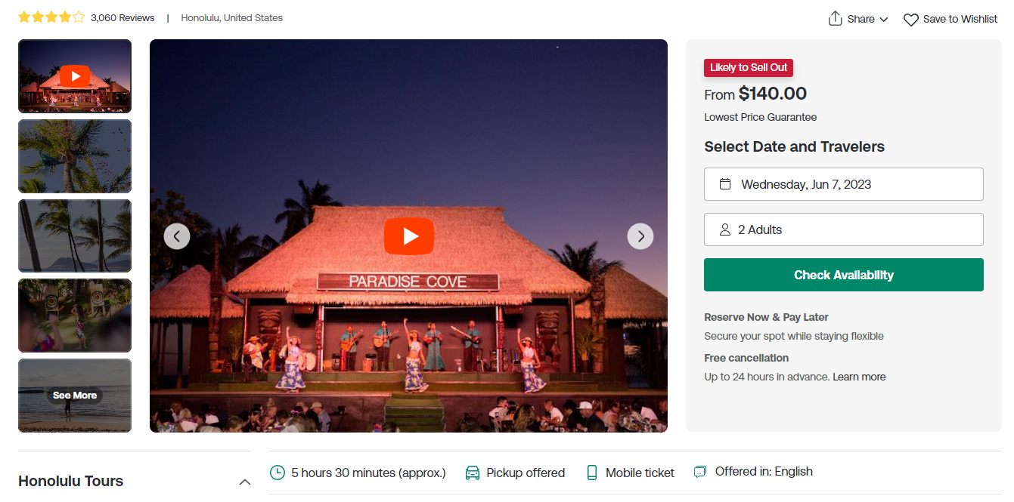

Рисунок 5 – Страница тура

Форма входа представлено на рисунке 6.

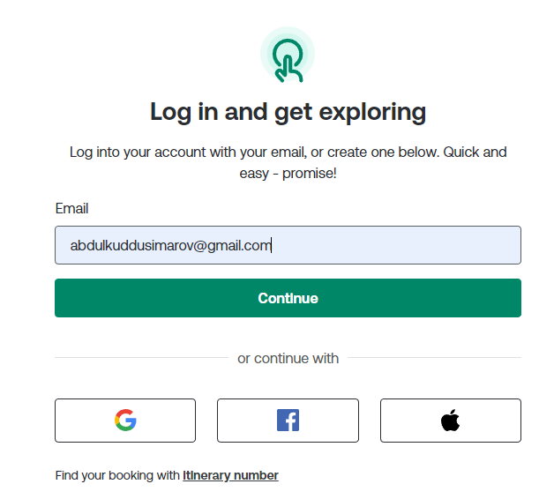

Рисунок 6 - Страница регистрации

Чтобы выбрать язык сайта наводим мышку на иконку флага в меню сайта и выбираем. Кнопка выбора языка показано на рисунке 7.

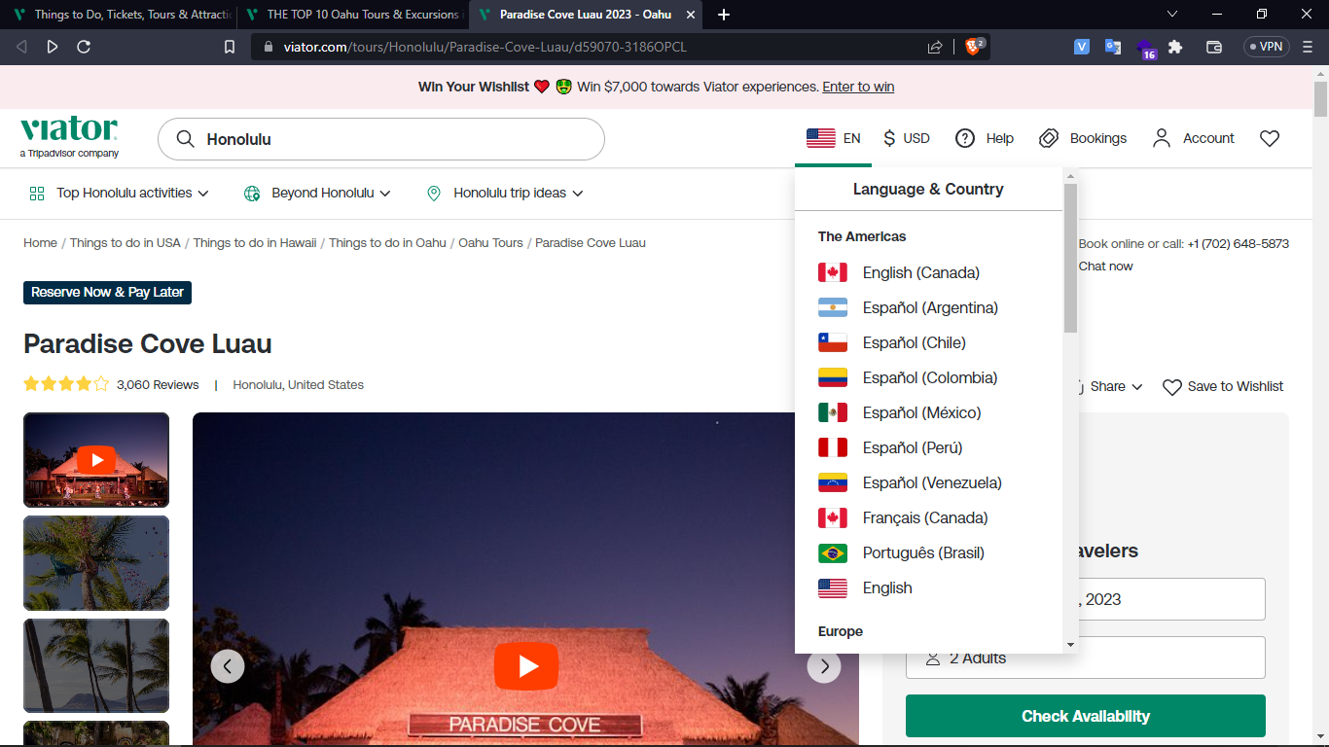

Рисунок 7 – Выбор языка

В целом, Viator - это удобный и надежный ресурс для туристов, который помогает забронировать туры и экскурсии по всему миру в несколько кликов.

### **1.3.3 Сервис GetYourGuide**

GetYourGuide — это сайт, который предоставляет возможность бронирования туров, экскурсий, мероприятий и билетов на достопримечательности в различных городах мира. Сайт был основан в 2009 году и на сегодняшний день является одним из лидеров в своей отрасли [3].

На сайте GetYourGuide можно найти множество различных предложений по всему миру, начиная от экскурсий по городам и достопримечательностям, заканчивая билетами на различные музеи, парки развлечений и тематические парки. Кроме того, на сайте можно забронировать трансферы, круизы, прогулки на яхте и многое другое.

Один из главных плюсов сайта GetYourGuide — это возможность ознакомиться с отзывами реальных людей, которые уже посетили мероприятие или достопримечательность, которую вы планируете посетить. Это помогает сделать более информированный выбор и избежать разочарования.

Главная страница GetYourGuide представлена на рисунке 8.

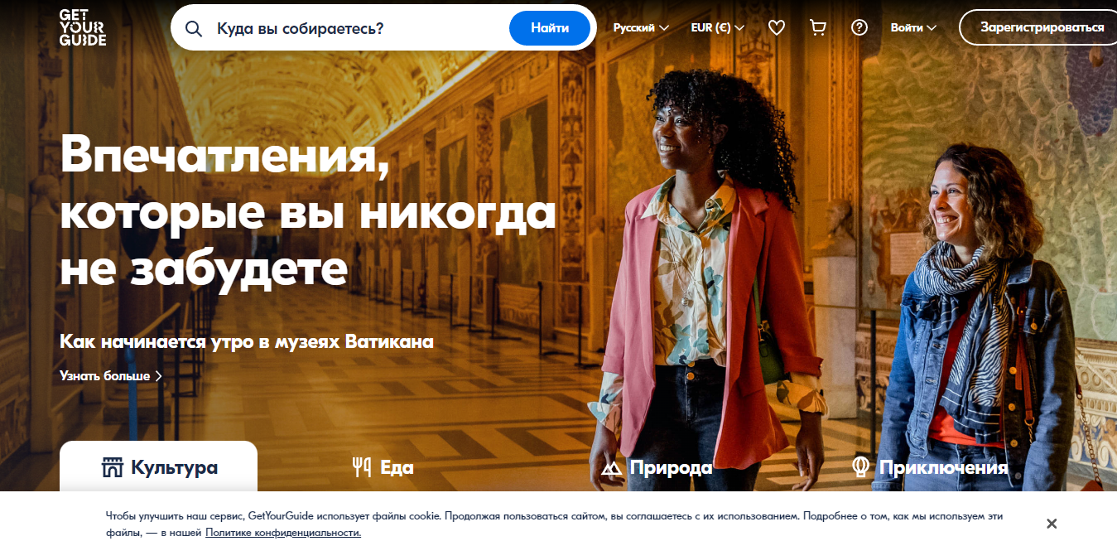

Рисунок 8 – Главная страница сайта GetYourGuide

Страница с туром представлена на рисунке 9.

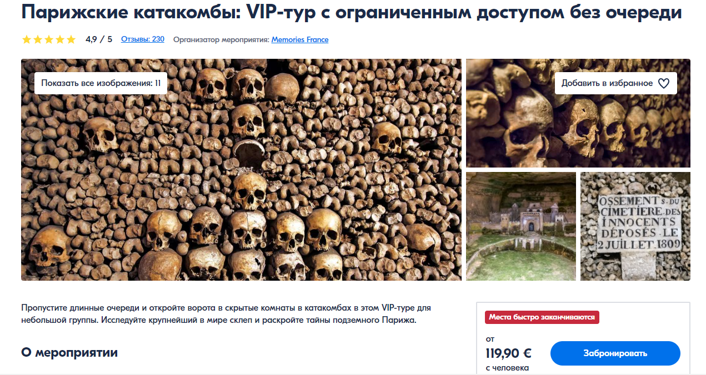

Рисунок 9 – Страница с туром

Форма входа показано на рисунке 10.

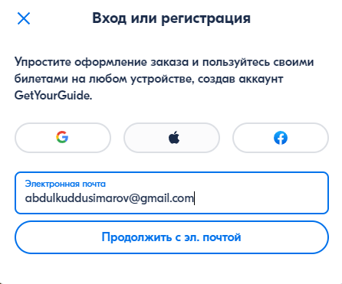

Рисунок 10 – Страница регистрации

Оформление заказа на сайте GetYourGuide очень простое и интуитивно понятное. Оплата происходит онлайн, что удобно и безопасно. Кроме того, сайт предоставляет возможность отмены бронирования в случае непредвиденных обстоятельств.

### **1.3.4 Сервис Klook**

Klook — это онлайн-платформа для бронирования туров, билетов на различные мероприятия и достопримечательности по всему миру. Сайт предлагает широкий выбор развлечений, от экскурсий и круизов до билетов на тематические парки и музеи [4].

Сайт отличается от других аналогичных сервисов, таких как Viator, тем, что предоставляет более привлекательные цены и специальные предложения, что делает его очень популярным среди туристов. Он также имеет широкие возможности для выбора языка, включая русский язык.

Одной из главных особенностей Klook является то, что они предлагают скидки на многие туры и активности. Кроме того, сайт имеет удобный интерфейс и простую систему бронирования.

Klook также предоставляет множество полезных сведений о каждой достопримечательности, включая расписание работы, цены и отзывы пользователей. Это помогает путешественникам выбрать наиболее подходящую опцию для своих потребностей и бюджета.

Кроме того, Klook предоставляет услуги по бронированию транспорта и размещения, что позволяет путешественникам легко организовать всю свою поездку через один сайт.

Главная страница Klook представлена на рисунке 11.

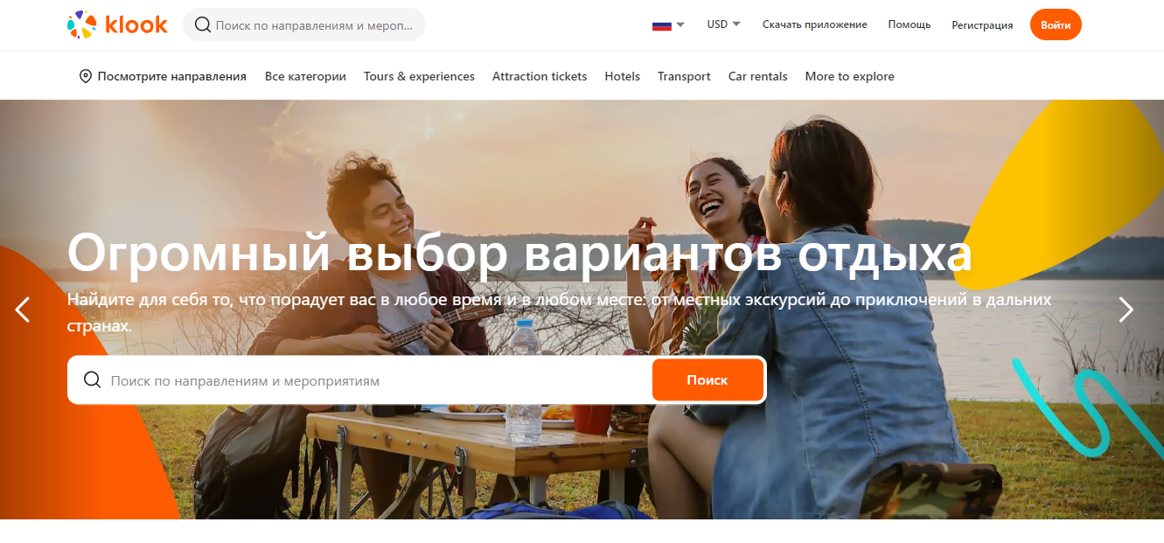

Рисунок 11 – Главная страница сайта Klook

Страница с туром представлена на рисунке 12.

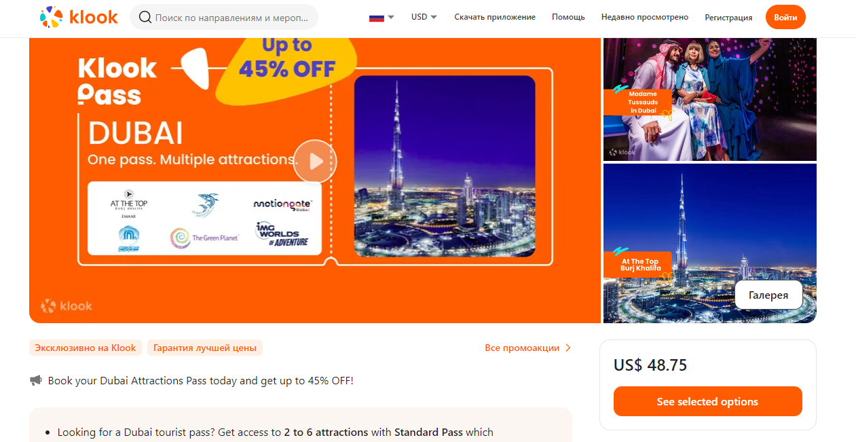

Рисунок 12 – Страница тура

Проведены сравнение аналогичных сервисов. Результаты показаны в таблице 1.

Таблица 1 – Сравнение аналогов

|  |  |  |  |  |  |
| --- | --- | --- | --- | --- | --- |
| Характеристика | Разра-баты-  ваемая система | Airbnb Experiencesх  [1] | Viator  [2] | GetYourGuide  [3] | Klook  [4] |
| Тип услуг | Индиви-  дуальные экскурсии и услуги гидов | Различные туры и экскурсии у местных жителей | Различные туры и экскурсии | Различные туры и экскурсии | Билеты на развлечения, активные туры |
| Комиссия | Бесплатная площадка для гидов, нет комиссии с продаж | Неизвестно | зависит от провайдера услуг | зависит от провайдера услуг | зависит от провайдера услуг |
| Портфолио гидов | Да | Да | Нет | Нет | Нет |
| Уведомления | Да | Да | Да | Да | Да |
| Частые вопросы гиду | Да | Нет | Нет | Нет | Нет |
| Прозрачность рынка | Да | Нет | Нет | Нет | Нет |
| Безопасность | Да | Да | Да | Да | Да |
| Сообщение  гиду | Да | Нет | Нет | Да | Да |

Сведения представлены на основе анализа различных критериев, включающих технологические возможности, качество продукции, цены, отзывы клиентов и другие факторы.

1. **Разработка модели данных и структуры системы**

**2.1 Структура проекта**

Структура проекта для веб-приложения, предназначенного для организации туристических мероприятий, должна быть тщательно разработана, чтобы обеспечить успешное функционирование приложения. Основные компоненты структуры проекта показано на рисунке 13.

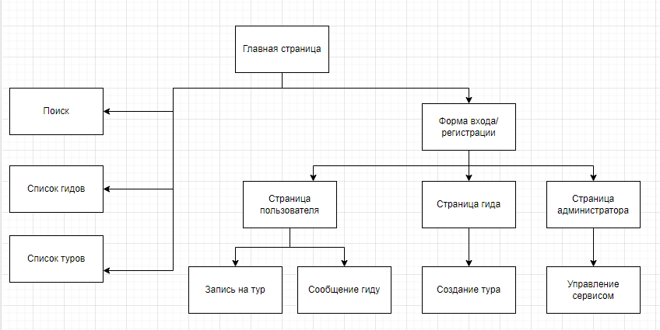

Рисунок 13 – Структура веб-приложение для организации туров

Как видно по структуре проекта после авторизации пользователи получают доступ к функциям, которые недоступны в гостевом режиме.

**2.2 Диаграмма вариантов использования**

UML (Unified Modeling Language) – это стандарт, применяемый для проектирования программного обеспечения. Он состоит из графических элементов и нотаций, которые могут использоваться для создания диаграмм, описывающих системы, их компоненты и взаимосвязи между ними [9].

Одним из основных элементов UML являются диаграммы классов, которые используются для отображения классов, связей между ними и их атрибутов и методов. Например, на диаграмме классов можно отобразить связи между классами "Пользователь" и "Заказ", где класс "Пользователь" может содержать информацию о пользователе, а класс "Заказ" - о заказе пользователя.

Другой тип диаграмм UML – диаграммы последовательностей, которые используются для описания взаимодействия между объектами в системе. На таких диаграммах можно отобразить, например, процесс оформления заказа на сайте интернет-магазина с помощью последовательности действий, выполняемых различными объектами в системе, такими как "Корзина", "Пользователь" и "Система управления заказами".

Для описания конечного автомата (Finite State Machine) используется диаграмма состояний, на которой отображается состояние объекта системы и переходы между состояниями. Это позволяет лучше понимать, как работает конкретная часть системы и как переходы между состояниями могут повлиять на ее функционирование.

Кратко можно сказать, что UML представляет собой набор графических нотаций, которые позволяют описывать системы, их структуру и взаимодействие между различными компонентами. Эти диаграммы помогают разработчикам лучше понимать систему и ее компоненты, а также экономят время и снижают количество ошибок в процессе разработки.

Диаграмма вариантов использования представлена на рисунке 14.

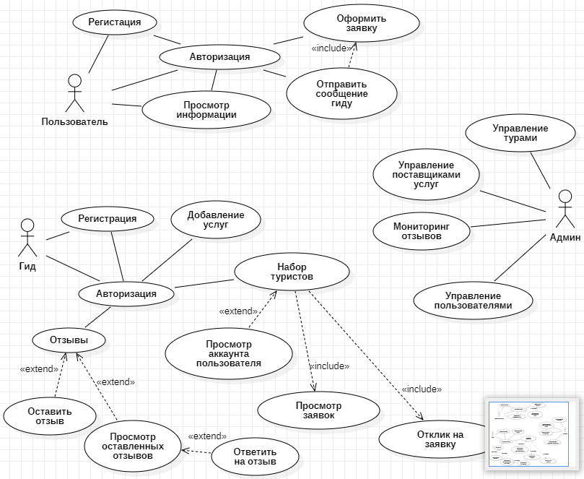

Рисунок 14 – Диаграмма вариантов использования «разрабатываемого системы»

На основе полученной диаграммы вариантов использования можно произвести описание вариантов использования. Краткое описание вариантов использования представлено в таблице 2.

Таблица 2 – Описание вариантов

|  |  |  |
| --- | --- | --- |
| Действующее лицо | Цель | Краткое описание |
| Пользователь | Регистрация | На странице «Войти» пользователь заполняет логин и пароль. Нажимает кнопку «Регистрация» тем самым создавая свою учетную запись в системе. |
|  | Авторизация | На странице «Войти» пользователь заполняет форму логина и пароля. Нажимает кнопку «Войти», после чего его перенаправляет на главную страницу. |
|  | Просмотр информации | Пользователь может ознакомится с представленный информацией в сайте. |
|  | Сообщение гиду | Перейдя на страницу тура, пользователь может задавать вопросы гиду через форму. |
|  | Оформление заявки | Перейдя на страницу тура, пользователь может оставить заявку на услугу. |
| Гид | Регистрация | На странице «Войти» гид заполняет логин и пароль. Нажимает кнопку «Регистрация» тем самым создавая свою учетную запись в системе. |
|  | Авторизация | На странице «Войти» гид заполняет форму логина и пароля. Нажимает кнопку «Войти», после чего его перенаправляет на личный кабинет. |
|  | Добавление услуг | После входа в систему гиды могут создавать свои услуги и опубликовать их |
|  | Набор туристов | Тут обработка заявок от туристов |
|  | Отзывы | Гид может просматривать отзывы своих клиентов, оставить отзыв клиентам |
| Администратор | Управление турами | Администратор может контролировать турами созданные гидом. |
|  | Управление гидами | Администратор может контролировать аккаунты гидов. |
|  | Управление пользователей | Администратор может контролировать аккаунты пользователей. |
|  | Мониторинг отзывов | Проверка жалоб пользователей и гидов. |

В таблице выше приведены основные варианты использование и их описание.

**2.3** **Проектирование базы данных**

Проектирование базы данных – одна из наиболее сложных и ответственных задач, связанных с созданием информационной системы. В результате её решения должны быть определены: содержание БД, эффективный для всех её будущих пользователей способ организации данных и инструментальные средства управления данными [5].

Проектируемая база данных должна обеспечивать:

• хранение всей необходимой информации;

• возможность получения данных по всем необходимым запросам;

• сокращение избыточности и дублирования данных;

• целостность данных (правильность их содержания): исключение противоречий в содержании данных, исключение их потери и т.д.

Основными задачами при проектировании баз данных являются:

1. Определение границ проектируемой предметной области (постановка задания), построение структуры данных предметной области – концептуальное проектирование (инфологическая модель).

2. Выбор оптимальной СУБД для заданной предметной области. Описание БД на языке СУБД – логическое проектирование (даталогическая модель).

3. Определение типов используемых данных и методов доступа к ним (запросы, отчёты, формы) – физическое проектирование (физическая модель). Проектирование БД происходит в несколько этапов. На рис. 15 приведена схема этапов проектирования базы данных.

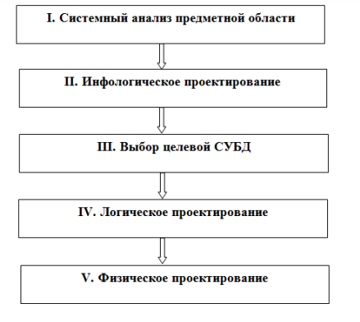

Рисунок 15 - Этапы проектирования БД

На первом этапе проектирования баз данных производится системный анализ предметной области. Эта задача предшествует проектированию базы данных, и решают ее аналитики. Однако проектировщик баз данных должен знать результаты выполнения этой задачи и уметь правильно интерпретировать их в ходе проектирования. Результаты анализа предметной области, а именно, модели данных на семантическом уровне, являются исходными данными для решения задач проектирования базы данных [6].

На данном этапе рассматриваются цели и задачи, анализируются информационные потребности всех категорий будущих пользователей базы данных. Рассматриваются формы входных и выходных потоков данных. Затем уточняются алгоритмы и процедуры обработки хранимых данных. Формируются требования, которым должна удовлетворять проектируемая база данных, и определяется список объектов предметной области, свойства которых будут использоваться при разработке базы данных.

На второй стадии проектирования выполняется моделирование данных. Моделирование данных – это процесс создания логической структуры данных.

На третьем этапе производится выбор СУБД. Теоретически при выборе СУБД нужно принимать во внимание десятки факторов. Но практически разработчики руководствуются лишь собственной интуицией и несколькими наиболее важными критериями, к которым, в частности, относятся:

• тип модели данных, которую поддерживает данная СУБД, её адекватность потребностям рассматриваемой предметной области;

• характеристики производительности системы;

• запас функциональных возможностей для дальнейшего развития ИС;

• степень оснащённости системы инструментарием для персонала администрирования данными;

• удобство и надежность СУБД в эксплуатации;

• стоимость СУБД и дополнительного программного обеспечения.

После того как выбор СУБД завершён, необходимо приступить к следующему, четвертому этапу, – проектированию даталогической модели базы данных. При формировании даталогической схемы каждая из определённых в концептуальной схеме сущностей отображается в таблицу, которая является одним отношением. При этом следует учитывать ограничения на размер таблиц, накладываемые конкретной СУБД.

На пятом этапе необходимо в конкретной СУБД, выбранной ранее, реализовать базу данных по той информации, которую собрали, обработали и подготовили (на предыдущих этапах проектирования базы данных). Описываются модули, их назначение, а также структура модулей.

На рисунке 16 показано ER – диаграмма разрабатываемой системы.

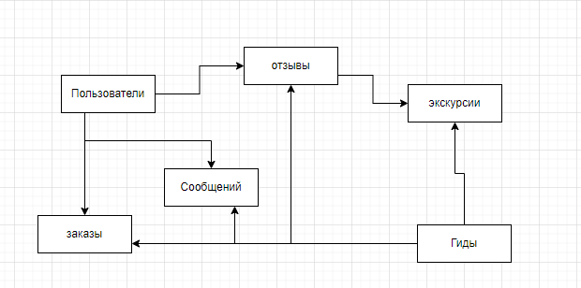

Рисунок 16 – Диаграмма «сущность-связь»

Из полученной диаграммы создали таблицы и обозначили связь между ними. На рисунке 17 представлено результат.

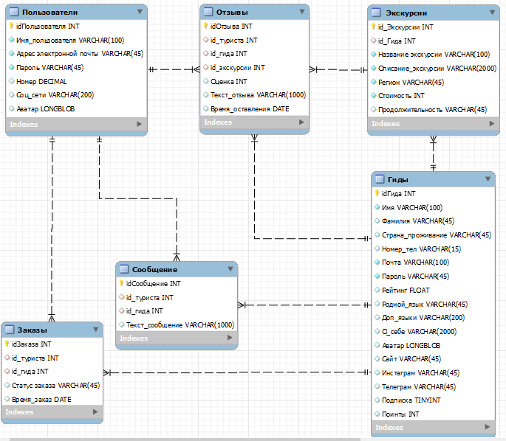

Рисунок 17 – Таблица на основе ER диаграммы.

Данная модель содержит 6 таблиц, связанных между собой логическими связями.

Для хранения данных системы были спроектированы следующие таблицы:

* «пользователи» – для хранения данных пользователя: идентификатор пользователя, имя пользователя, пароль, почта, номер, соц. сети, аватарка;
* «экскурсии» – для хранения данных экскурсии: идентификатор экскурсии, идентификатор гида, название экскурсии, описание экскурсии, регион, стоимость, продолжительность;
* «отзывы» – для хранения данных отзыва: идентификатор отзыва, идентификатор пользователя, идентификатор гида, текс отзыва, оценка, время оставление;
* «гиды» – для хранения данных гидов: идентификатор гида, имя, фамилия, страна проживание, номер телефона, почта, пароль, рейтинг, родной язык, доп. языки, о себе, аватарка, сайт, телеграм, инстаграм, подписка, поинты;
* «заказы» – для хранения данных заказов: идентификатор заказа, идентификатор гида, идентификатор пользователя, статус заказа, время заказа;
* «Сообщение» – для хранения данных сообщений: идентификатор сообщений, идентификатор гида, идентификатор пользователя, текст сообщения;

На основе логической модели была разработано физическая модель.

Типы полей в таблице пользователи представлены на рисунке 18.

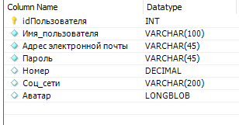

Рисунок 18 – Типы полей таблицы

Типы полей в таблице гид представлены на рисунке 19

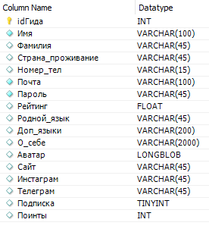

Рисунок 19 – Типы полей таблицы

Типы полей в таблице отзывы представлены на рисунке 20.

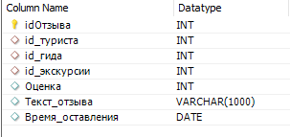

Рисунок 20 – Типы полей таблицы

Типы полей в таблице экскурсии представлены на рисунке 21

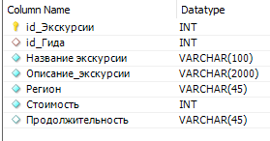

Рисунок 21 – Типы полей таблицы

Типы полей в таблице заказы представлены на рисунке 22

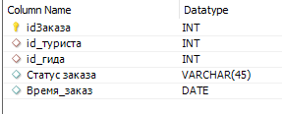

Рисунок 22 – Типы полей таблицы

Типы полей в таблице сообщение представлены на рисунке 23.

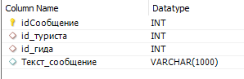

Рисунок 23 – Типы полей таблицы

В таблице 3-8 приведены описания для каждого поля логической модели.

Таблица 3 - Описание полей таблицы «Пользователи».

|  |  |
| --- | --- |
| Поле | Описание |
| idПользователя | Уникальный числовой идентификатор |
| Имя_пользователя | Имя пользователя |
| Пароль | Пароль пользователя |
| Адрес электронной почты | Почта |
| Номер | Телефонный номер |
| Соц_сети | Аккаунты в социальных сетях |
| Аватар | Автар пользователя в системе |

Таблица 4 - Описание полей таблицы «Гиды».

|  |  |
| --- | --- |
| Поле | Описание |
| idГида | Уникальный числовой идентификатор |
| Имя | Имя гида |
| Фамилия | Фамилия гида |
| Страна_проживание | Страна_проживание гида |
| Номер_тел | Телефонный номер гида |
| Почта | Почта гида |
| Пароль | Пароль гида |
| Рейтинг | Рейтинг гида в системе |
| Родной_язык | Родной язык гида |
| Доп_языки | Еще на каком языке может провести экскурсию |
| О_себе | Короткое информация о себе |
| Аватар | Аватар гида в системе |
| Сайт | Собственный сайт |
| телеграмм | Username в телеграм |
| инстаграм | Аккаунт в инстаграмме |
| подписка | Статус подписки в системе |
| поинты | Внутренняя валюта в системе |

Таблица 5 - Описание полей таблицы «Отзывы».

|  |  |
| --- | --- |
| Поле | Описание |
| idОтзыва | Уникальный числовой идентификатор |
| id_туриста | Внешний ключ.ID пользователя |
| id_гида | Внешний ключ.ID гида |
| id_экскурсии | Внешний ключ.ID экскурсии |
| Оценка | Оценка пользователей |
| Текст_отзыва | Текст_отзыва |

Таблица 6 - Описание полей таблицы «Экскурсии».

|  |  |
| --- | --- |
| Поле | Описание |
| id_Экскурсии | Уникальный числовой идентификатор |
| id_Гида | Внешний ключ.ID гида |
| Название экскурсии | Название экскурсии |
| Описание_экскурсии | Полное описание_экскурсии |
| Регион | Место экскурсии |
| Стоимость | Стоимость |
| Продолжительность | Продолжительность экскурсии |

Таблица 7 - Описание полей таблицы «Заказы».

|  |  |
| --- | --- |
| Поле | Описание |
| idЗаказа | Уникальный числовой идентификатор |
| id_туриста | Внешний ключ пользователя |
| id_гида | Внешний ключ.ID гида |
| Статус заказа | Статус заказа |
| Время_заказ | Время_заказа |

Таблица 8 - Описание полей таблицы «Сообщений».

|  |  |
| --- | --- |
| Поле | Описание |
| idСообщение | Уникальный числовой идентификатор |
| id_туриста | Внешний ключ.ID пользователя |
| id_гида | Внешний ключ.ID гида |
| Текст_сообщение | Текст сообщение |

В таблице выше приведены описание таблиц база данных и их связи. Таким образом, таблицы базы данных и их связи позволяют нам собирать, хранить и управлять информацией о клиентах, заказах и деталях заказа. Каждая таблица содержит уникальную информацию, которая может быть использована для анализа и оптимизации работы сервиса.

1. **Разработка программного обеспечения**

## 3.1 Реализация системы

Элементы веб-страницы реализуют при помощи унифицированного языка разметки HTML и СSS. HTML – это язык гипертекстовой разметки, позволяющий пользователю разрабатывать веб-страницы и приложения в разделы, абзацы, заголовки, ссылки и блоки.

HTML не является языком программирования, другими словами, не может иметь возможность реализовывать динамические функции. Однако, он имеет возможность создавать и форматировать документы [10].

CSS — формальный язык описания внешнего вида веб-страницы, написанного с использованием языка разметки [10].

PHP – скриптовый язык программирования. Имеет открытый исходный код. Изначально создавался для разработки веб-приложений, но в процессе обновлений стал языком общего назначения [7].

Для работы с базой данных используется веб приложение PhpMyAdmin. PhpMyAdmin – веб-приложение с открытым кодом, написанное на языке PHP и представляющее собой веб-интерфейс для администрирования СУБД MySQL. PHPMyAdmin позволяет через браузер осуществлять администрирование сервера MySQL, запускать команды SQL и просматривать содержимое таблиц и баз данных. PhpMyAdmin позволяет управлять СУБД MySQL без непосредственного ввода SQL команд, предоставляя дружественный интерфейс.

С помощью PhpMyAdmin можно делать:

* Создавать и корректировать базы данных, таблицы, записи;
* Создавать пользователей;
* Возможность исполнять SQL-команды;
* Система поиска по базе данных.

PhpMyAdmin имеет встроенные средства для проведения текущих работ с базами и таблицами. Обслуживание, проверка и починка испорченных таблиц, резервирование и восстановление из архивов, экспорт данных из таблиц, как в формате SQL, так и в более специфических, например, LaTeX или PDF. Для уменьшения объема файл с данными можно сразу же на сервере сжать архиватором [8].

Рассмотрим пошаговый алгоритм действий пользователя для бронирования экскурсии в сервисе:

* Открыть главную страницу сайта
* Авторизоваться
* Выбрать тур
* Записаться на тур
* Получить подтверждение

На рисунке 24 показано блок-схема алгоритма.

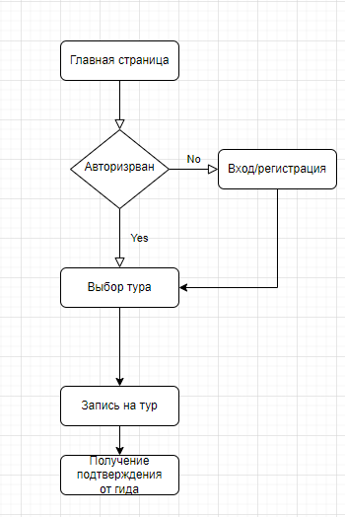

Рисунок 24 – Блок-схема алгоритма бронирование

Пошаговый алгоритм действий гида для публикации своего тура в сервисе:

* Войти в систему как гид
* Купить подписку
* Создать тур
* Опубликовать
* Получить подтверждение у администратора

Ниже приведен блок-схема алгоритма. Рисунок 25.

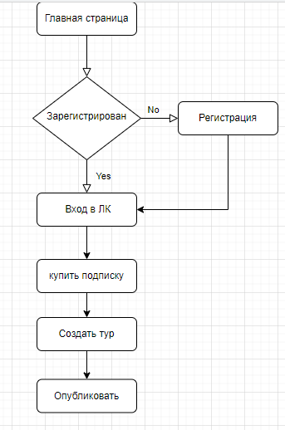

Рисунок 25 – Блок-схема алгоритма создание тура гидом

Таким образом рассмотрены основные функции разрабатываемой системы.

# Результаты опытной эксплуатации системы

В данном разделе мы проверим правильность выполнения всех действий, которые можно выполнять на нашем сайте.

Стартовая страница сайта, которая содержит вкладку поиска, список гидов, список туров с описанием и фотографией.

Главная страница представлена на рисунке 26.

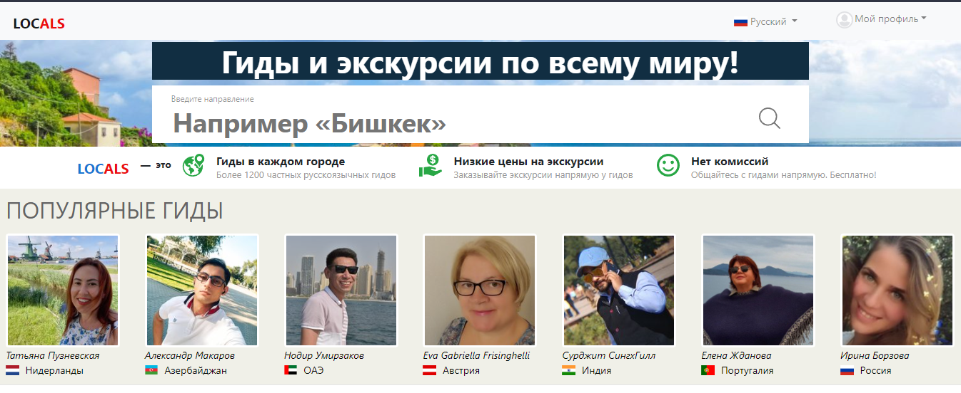

Рисунок 26 – Главная страница

Поиск туров и гидов по направлениям осуществляется через форму поиска. После ввода направление вводится результаты запроса.

Результаты работы поиска представлено на рисунке 27.



Рисунок 27 – Результаты поиска

При нажатии на блок гида представленный на главной странице осуществляется переход на портфолио гида. В этой странице показано полная информация о гиде, список предоставляемых гидом экскурсий, контактные данные и отзывы.

Портфолио гида представлена на рисунке 28.

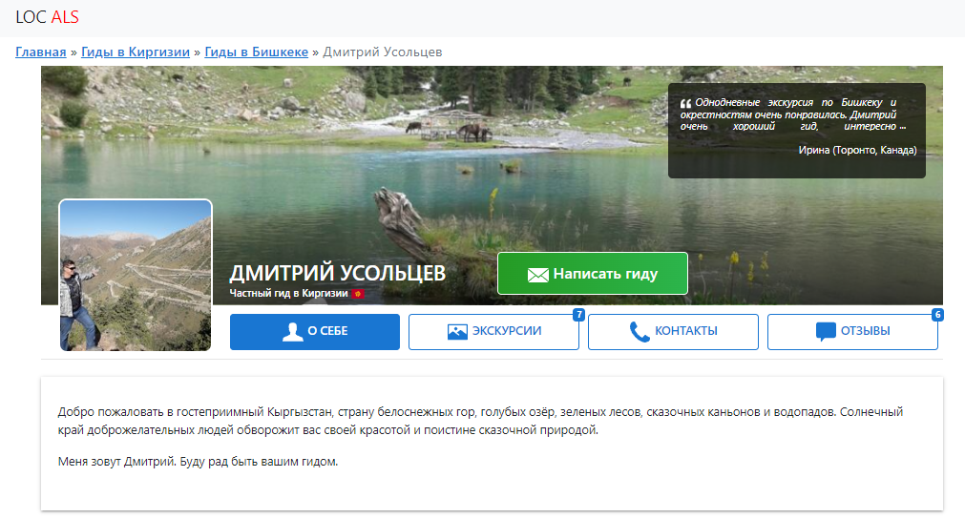

Рисунок 28 – Портфолио гида

На рисунке 29 приведено список экскурсии.

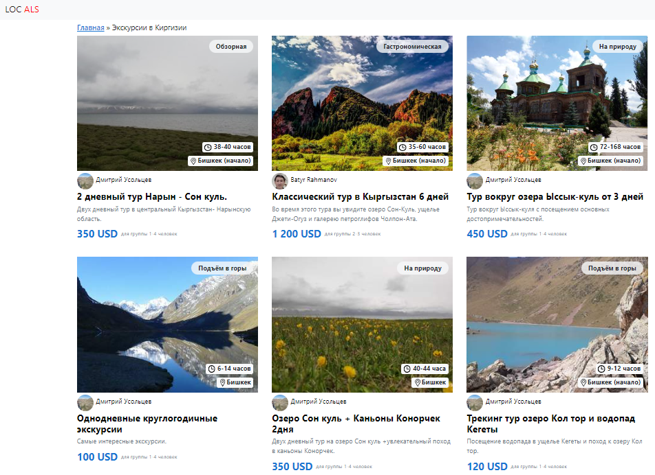

Рисунок 29 – Список экскурсий

При выборе экскурсий, осуществляется переход на страницу тура. В этой странице показано полная информация об экскурсии, форма записи в экскурсию, форма для отправки сообщений гиду, информация о гиде проводящий эту экскурсию.

Страница тура представлена на рисунке 30.

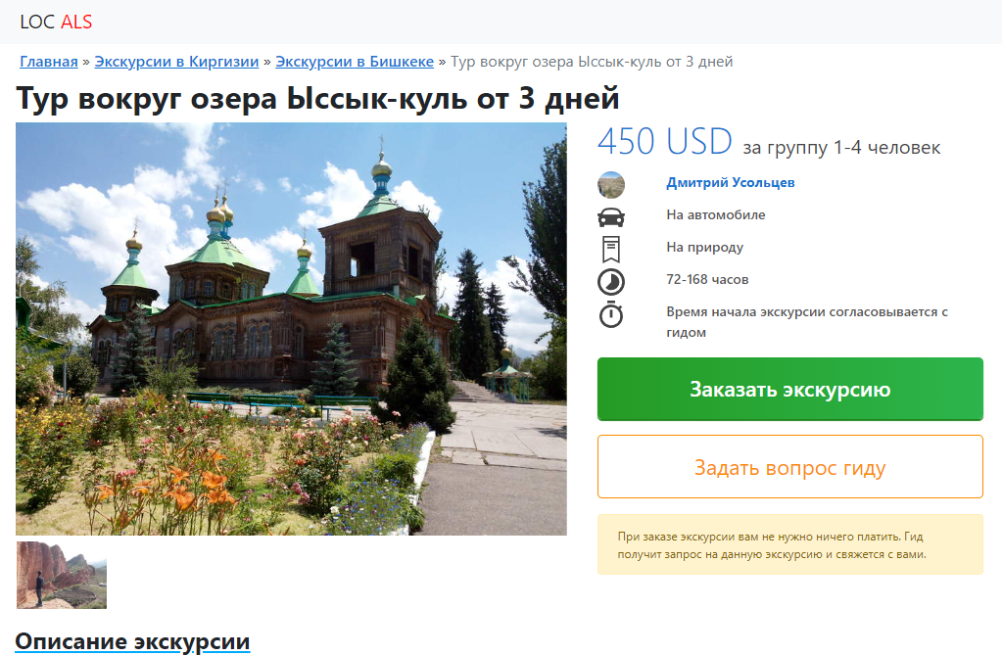

Рисунок 30 – Страница тура.

При нажатии на кнопку заказать экскурсию переходим на форму заявки. Форма представлена на рисунке 31.

При нажатии на кнопку «Войти» в правом верхнем углу переходим на страницу авторизации/регистрации где осуществляется вход в систему как обычный пользователь или как гид.

Страница авторизации представлена на рисунке 32.

­

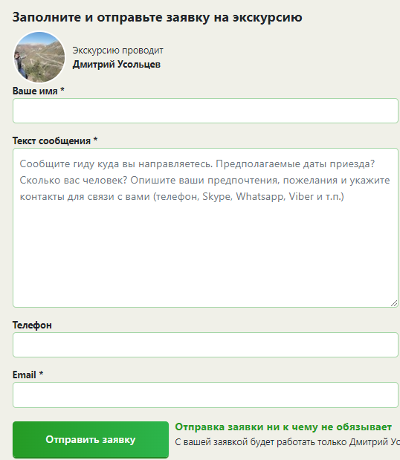

Рисунок 31 – Форма заказа

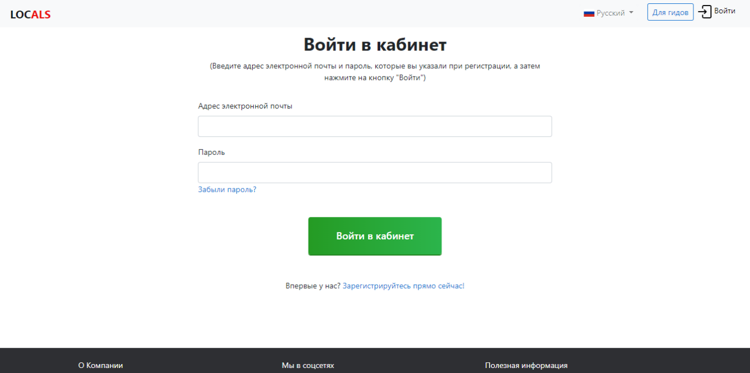

Рисунок 32 – Страница авторизации

Таким образом были рассмотрены основные функции системы, которые позволяют незарегистрированным пользователям просматривать контент сайта, а авторизованным пользователям дают возможность записаться на экскурсии. А также позволяют гидам выставлять свои туры на сервисе.

# ЗАКЛЮЧЕНИЕ

В ходе выполнения выпускной квалификационной работы было разработано web-приложение для организации туристических мероприятий. Были пройдены следующие этапы разработки:

* Обзор предметной области и постановка задач
* Разработка модели данных и структуры системы
* Разработка программного обеспечение
* Результаты опытной эксплуатации системы

Были разработаны UML-диаграмма прецедентов, а также схемы базы данных, отображающие структуру функционирования web-системы.

Были выбраны языки программирования, с помощью которых был разработан веб-приложение, а также дополнительные средства, обеспечивающие работу и правильное функционирование web-приложение. Пользовательский интерфейс реализован с применением языков разметки HTML и CSS, а также JavaScript для придания интерактивности веб-страницам и обработки запросов. Для организации работы с данными была использована СУБД MySQL.

В дальнейшем web-приложение можно улучшить:

* Разнообразив каталог гидов, предлагая разных специалистов, например, историков, архитекторов
* Предоставив гидам дополнительные возможности для повышения их навыков и знаний, например мини-курсы, вебинары и т.д.
* Создав сообщества для гидов, где они могут общаться между собой и обмениваться знаниями и советами в отношении своих туров и клиентов.

Таким образом требование технического задание выполнено в полном объеме.

# СПИСОК ИСПОЛЬЗОВАННЫХ ИСТОЧНИКОВ

1. Информационная система Airbnb Experiences [Электронный ресурс] –URL: <https://www.airbnb.ru/> (дата обращения 24.05.2023)
2. Информационная система Viator [Электронный ресурс] – URL: <https://www.viator.com/> (дата обращения 24.05.2023)
3. Информационная система GetYourGuide [Электронный ресурс] – URL: <https://www.getyourguide.ru/> (дата обращения 24.05.2023)
4. Информационная система Klook [Электронный ресурс] – URL: <https://www.klook.com/ru> (дата обращения 24.05.2023)
5. Попова-Коварцева, Д.А. Основы проектирование баз данных [Текст]: учеб. пособие / Д.А. Попова-Коварцева, Е.В. Сопченко. – Самарский Национальный Исследовательский Университет Имени Академика С.П. Королева. URL: <http://repo.ssau.ru/bitstream/Uchebnye-izdaniya/Osnovy-proektirovaniya-baz-dannyh-Elektronnyi-resurs-ucheb-posobie.pdf> (дата обращения 11.06.2023)
6. Образовательный портал «Электронный университет ВГУ». Курс «Базы данных». URL: https://edu.vsu.ru/mod/book/view. php?id=52629&chapterid=14291 (дата обращения 11.06.2023).
7. Школа SkillFactory // PHP [Электронный ресурс] – URL: <https://blog.skillfactory.ru/glossary/php/> (дата обращения: 11.06.2023).
8. Обучение интернет-профессиям онлайн // PhpMyAdmin [Электронный ресурс] – URL: <https://topexpert.digital/wiki/phpmyadmin/> (дата обращения: 11.06.2023).
9. Гради Буч. Язык UML. Руководство пользователя [Текст]: учеб. пособие / Гради Буч, Джеймс Рамбо, Ивар Якобсон. – Москва : Издательство ДМК, 2019. – 496 с. (дата обращения: 14.06.2023)
10. Д. Джон HTML и CSS. Разработка и создание веб-сайтов [Текст]: учеб. пособие / Д. Джон – Москва : Издательство Эксмо, 2019. –480 с. (дата обращения: 14.06.2023)

Приложение А

ЛИСТИНГ ПРОГРАММЫ

Код файла index.php

<html lang="en">

<head>

<meta charset="UTF-8">

<meta http-equiv="X-UA-Compatible" content="IE=edge">

<meta name="viewport" content="width=device-width, initial-scale=1.0">

<title>L 0 C @ L $</title>

<link rel="stylesheet" href="style.css">

<!-- Bootstrap Link -->

<link href="https://cdn.jsdelivr.net/npm/bootstrap@5.0.2/dist/css/bootstrap.min.css" rel="stylesheet" integrity="sha384-EVSTQN3/azprG1Anm3QDgpJLIm9Nao0Yz1ztcQTwFspd3yD65VohhpuuCOmLASjC" crossorigin="anonymous">

<!-- Bootstrap Link -->

<!-- Font Awesome Cdn -->

<link rel="stylesheet" href="https://cdnjs.cloudflare.com/ajax/libs/font-awesome/6.2.1/css/all.min.css">

<!-- Font Awesome Cdn -->

<!-- Google Fonts -->

<link rel="preconnect" href="https://fonts.googleapis.com">

<link rel="preconnect" href="https://fonts.gstatic.com" crossorigin>

<link href="https://fonts.googleapis.com/css2?family=Roboto:wght@500&display=swap" rel="stylesheet">

<!-- Google Fonts -->

</head>

<body>

<!-- Navbar начало -->

<nav class="navbar navbar-expand-lg" id="navbar">

<div class="container">

<a class="navbar-brand" href="index.php" id="logo"><span>LOC</span>ALS</a>

<button class="navbar-toggler" type="button" data-bs-toggle="collapse" data-bs-target="#mynavbar">

<span><i class="fa-solid fa-bars"></i></span>

</button>

<div class="collapse navbar-collapse" id="mynavbar">

<ul class="navbar-nav me-auto">

<li class="nav-item">

<a class="nav-link active" href="auth/index.php">Войти</a>

</li>

<!--li class="nav-item">

<a class="nav-link" href="#book">Book</a>

</li-->

<li class="nav-item">

<a class="nav-link" href="#packages">Экскурсии</a>

</li>

<li class="nav-item">

<a class="nav-link" href="#guides">Гиды</a>

</li>

<li class="nav-item">

<a class="nav-link" href="#gallary">Галерея</a>

</li>

<li class="nav-item">

<a class="nav-link" href="#about">О нас</a>

</li>

</ul>

<form class="d-flex">

<input class="form-control me-2" type="text" place holder="Например Бишкек ">

<button class="btn btn-primary" type="button">Поиск</button>

</form>

</div>

</div>

</nav>

<!-- Navbar конец -->

<!-- Home Section Начало -->

<div class="home">

<div class="content">

<h5>Гиды и экскурсии по всему миру!</h5>

<h1>Визит в <span class="changecontent"></span></h1>

<a href="#packages">Выбрать тур</a>

</div>

</div>

<!-- Home Section когец -->

<!-- Section Packages Начало -->

<section class="packages" id="packages">

<div class="container">

<div class="main-txt">

<h1><span>Экс</span>курсии</h1>

</div>

<div class="row" style="margin-top: 30px;">

<div class="col-md-4 py-3 py-md-0">

<div class="card">

<img src="./images/uk.png" alt="">

<div class="card-body">

<h3>Велико Британия</h3>

<p>Lorem, ipsum dolor sit amet consectetur adipisicing elit. Ut, doloribus!</p>

<div class="star">

<i class="fa-solid fa-star checked"></i>

<i class="fa-solid fa-star checked"></i>

<i class="fa-solid fa-star checked"></i>

<i class="fa-solid fa-star "></i>

<i class="fa-solid fa-star "></i>

</div>

<h6>Цена: <strong>$500</strong></h6>

<a href="#book">Записаться</a>

</div>

</div>

</div>

<div class="col-md-4 py-3 py-md-0">

<div class="card">

<img src="./images/france.png" alt="">

<div class="card-body">

<h3>Франция</h3>

<p>Lorem, ipsum dolor sit amet consectetur adipisicing elit. Ut, doloribus!</p>

<div class="star">

<i class="fa-solid fa-star checked"></i>

<i class="fa-solid fa-star checked"></i>

<i class="fa-solid fa-star checked"></i>

<i class="fa-solid fa-star "></i>

<i class="fa-solid fa-star "></i>

</div>

<h6>Цена: <strong>$500</strong></h6>

<a href="#book">Записатся</a>

</div>

</div>

</div>

<div class="col-md-4 py-3 py-md-0">

<div class="card">

<img src="./images/pakistan.png" alt="">

<div class="card-body">

<h3>Пакистан</h3>

<p>Lorem, ipsum dolor sit amet consectetur adipisicing elit. Ut, doloribus!</p>

<div class="star">

<i class="fa-solid fa-star checked"></i>

<i class="fa-solid fa-star checked"></i>

<i class="fa-solid fa-star checked"></i>

<i class="fa-solid fa-star "></i>

<i class="fa-solid fa-star "></i>

</div>

<h6>Цена: <strong>$500</strong></h6>

<a href="#book">Записатся</a>

</div>

</div>

</div>

</div>

<div class="row" style="margin-top: 30px;">

<div class="col-md-4 py-3 py-md-0">

<div class="card">

<img src="./images/italy.png" alt="">

<div class="card-body">

<h3>Италия</h3>

<p>Lorem, ipsum dolor sit amet consectetur adipisicing elit. Ut, doloribus!</p>

<div class="star">

<i class="fa-solid fa-star checked"></i>

<i class="fa-solid fa-star checked"></i>

<i class="fa-solid fa-star checked"></i>

<i class="fa-solid fa-star "></i>

<i class="fa-solid fa-star "></i>

</div>

<h6>Цена: <strong>$500</strong></h6>

<a href="#book">Записатся</a>

</div>

</div>

</div>

<div class="col-md-4 py-3 py-md-0">

<div class="card">

<img src="./images/india.png" alt="">

<div class="card-body">

<h3>Индия</h3>

<p>Lorem, ipsum dolor sit amet consectetur adipisicing elit. Ut, doloribus!</p>

<div class="star">

<i class="fa-solid fa-star checked"></i>

<i class="fa-solid fa-star checked"></i>

<i class="fa-solid fa-star checked"></i>

<i class="fa-solid fa-star "></i>

<i class="fa-solid fa-star "></i>

</div>

<h6>Цена: <strong>$500</strong></h6>

<a href="#book">Записатся</a>

</div>

</div>

</div>

<div class="col-md-4 py-3 py-md-0">

<div class="card">

<img src="./images/us.png" alt="">

<div class="card-body">

<h3>США</h3>

<p>Lorem, ipsum dolor sit amet consectetur adipisicing elit. Ut, doloribus!</p>

<div class="star">

<i class="fa-solid fa-star checked"></i>

<i class="fa-solid fa-star checked"></i>

<i class="fa-solid fa-star checked"></i>

<i class="fa-solid fa-star "></i>

<i class="fa-solid fa-star "></i>

</div>

<h6>Цена: <strong>$500</strong></h6>

<a href="#book">Записатся</a>

</div>

</div>

</div>

</div>

</div>

</section>

<!-- Section Packages Конец -->

<!-- Section Gallary Начало -->

<section class="gallary" id="gallary">

<div class="container">

<div class="main-txt">

<h1><span>Гал</span>ерея</h1>

</div>

<div class="row" style="margin-top: 30px;">

<div class="col-md-4 py-3 py-md-0">

<div class="card">

<img src="./images/g1.png" alt="" height="230px">

</div>

</div>

<div class="col-md-4 py-3 py-md-0">

<div class="card">

<img src="./images/g2.png" alt="" height="230px">

</div>

</div>

<div class="col-md-4 py-3 py-md-0">

<div class="card">

<img src="./images/g3.png" alt="" height="230px">

</div>

</div>

</div>

<div class="row" style="margin-top: 30px;">

<div class="col-md-4 py-3 py-md-0">

<div class="card">

<img src="./images/g4.png" alt="" height="230px">

</div>

</div>

<div class="col-md-4 py-3 py-md-0">

<div class="card">

<img src="./images/g5.png" alt="" height="230px">

</div>

</div>

<div class="col-md-4 py-3 py-md-0">

<div class="card">

<img src="./images/g6.png" alt="" height="230px">

</div>

</div>

</div>

</div>

</section>

<!-- Section Gallary Конец -->

<!-- About Начало -->

<section class="about" id="about">

<div class="container">

<div class="main-txt">

<h1>O <span>нас</span></h1>

</div>

<div class="row" style="margin-top: 50px;"

<div class="col-md-6 py-3 py-md-0">

<div class="card">

<img src="./images/about-img.png" alt="">

</div>

</div

<div class="col-md-6 py-3 py-md-0">

<h2>Уважаемые гиды, мы рады видеть вас на нашем сайте</h2>

<p>Для того, чтобы наш сайт был полезен как для гидов, так и для путешественников,

мы постарались сделать его максимально удобным для тех и других. Путешественникам он поможет в

планировании маршрутов, а гидам позволит рассказать о себе и о таких удивительных уголках планеты, в

которых стоит побывать каждому, кто не представляет своей жизни без ярких событий и увлекательных

путешествий. </p>

<button id="about-btn">Дальше...</button>

</div>

</div>

</div>

</section>

<!-- About Конец -->

<!-- Footer Начало -->

<footer id="footer">

<h1><span>LOC</span>ALS</h1>

<p>Место встречи гида и туриста</p>

<div class="social-links">

<i class="fa-brands fa-twitter"></i>

<i class="fa-brands fa-facebook"></i>

<i class="fa-brands fa-instagram"></i>

<i class="fa-brands fa-youtube"></i>

<i class="fa-brands fa-pinterest-p"></i>

</div>

<div class="credit">

<p>Designed By <a href="https://github.com/abdulkudduss" target="_blank">Imarov</a></p>

</div>

<div class="copyright">

<p>&copy;Copyright aks. All Rights Reserved</p>

</div>

</footer>

<!-- Footer Конец -->

<script src="https://cdn.jsdelivr.net/npm/bootstrap@5.0.2/dist/js/bootstrap.bundle.min.js" integrity="sha384-MrcW6ZMFYlzcLA8Nl+NtUVF0sA7MsXsP1UyJoMp4YLEuNSfAP+JcXn/tWtIaxVXM" crossorigin="anonymous"></script>

</body>

</html>

Код файла login.php

<?php

session_start();

if (!isset($_SESSION['email']) && !isset($_SESSION['id'])) { ?>

<!DOCTYPE html>

<html>

<head>

<title>Авторизация</title>

<link href="https://cdn.jsdelivr.net/npm/bootstrap@5.0.0-beta1/dist/css/bootstrap.min.css" rel="stylesheet" integrity="sha384-giJF6kkoqNQ00vy+HMDP7azOuL0xtbfIcaT9wjKHr8RbDVddVHyTfAAsrekwKmP1" crossorigin="anonymous">

</head>

<body>

<div class="container d-flex justify-content-center align-items-center"

style="min-height: 100vh">

<form class="border shadow p-3 rounded"

action="check-login.php"

method="post"

style="width: 450px;">

<h1 class="text-center p-3">Войти</h1>

<?php if (isset($_GET['error'])) { ?>

<div class="alert alert-danger" role="alert">

<?=$_GET['error']?>

</div>

<?php } ?>

<div class="mb-3">

<label for="email"

class="form-label">E-mail</label>

<input type="text"

class="form-control"

name="email"

id="email">

</div>

<div class="mb-3">

<label for="password"

class="form-label">Пароль</label>

<input type="password"

name="password"

class="form-control"

id="password">

</div>

<div class="mb-1">

<label class="form-label">Выберите тип:</label>

</div>

<select class="form-select mb-3"

name="role"

aria-label="Default select example">

<option selected value="user">Пользователь</option>

<option value="guide">Гид</option>

</select>

<button type="submit"

class="btn btn-primary">Войти</button>

<br> <br>

<div class="mb-0">Нет аккаунта? | <a href="registration.php">Зарегистрироватся</a>

</div>

<div class="alert alert-danger" role="alert">

<?php

if (isset( $_SESSION['message1'])) {

echo '<p class="msg"> ' . $_SESSION['message1'] . ' </p>';

}

unset($_SESSION['message1']);

?>

</div>

</form>

</div>

</body>

</html>

<?php }else{

header("Location: home.php");

} ?>

Код файла check-login.php

<?php

session_start();

include "db_conn.php";

if (isset($_POST['username']) && isset($_POST['password']) && isset($_POST['role'])) {

function test_input($data) {

$data = trim($data);

$data = stripslashes($data);

$data = htmlspecialchars($data);

return $data;

}

$username = test_input($_POST['username']);

$password = test_input($_POST['password']);

$role = test_input($_POST['role']);

if (empty($username)) {

header("Location: index.php?error=Пустое поле ПОЧТА!");

}else if (empty($password)) {

header("Location: index.php?error=Пустое поле ПАРОЛЬ!");

}else if($role =="guide"){

// Hashing the password

$password = md5($password);

$sql = "SELECT * FROM гиды WHERE Почта='$username' AND Пароль='$password'";

$result = mysqli_query($conn, $sql);

if (mysqli_num_rows($result) === 1) {

// the user name must be unique

$row = mysqli_fetch_assoc($result);

if ($row['Пароль'] === $password ) {

$_SESSION['email'] = $row['Почта'];

$_SESSION['id'] = $row['idГида'];

$_SESSION['username'] = $row['Имя'];

$_SESSION['role'] = 'guide';

header("Location: home.php");

}else {

header("Location: index.php?error=Incorect User name or password");

}

}else {

header("Location: index.php?error=Incorect User name or password");

}

}else if($role =="user"){

// Hashing the password

$password = md5($password);

$sql = "SELECT * FROM пользователи WHERE Адрес электронной почты='$username' AND Пароль='$password'";

$result = mysqli_query($conn, $sql);

if (mysqli_num_rows($result) === 1) {

// the user name must be unique

$row = mysqli_fetch_assoc($result);

if ($row['Пароль'] === $password ) {

$_SESSION['email'] = $row['Адрес электронной почты'];

$_SESSION['id'] = $row['idПользователя'];

$_SESSION['username'] = $row['Имя_Пользователя'];

$_SESSION['role'] = 'user';

header("Location: home.php");

}else {

header("Location: index.php?error=Неправильный логин или пароль!");

}

}else {

header("Location: index.php?error=Incorect User name or password");

}

}

}else {

header("Location: ../index.php");

}

Код файла coennection.php

<?php

$sname = "localhost";

$uname = "root";

$password = "mysqlachyl1";

$db_name = "mydb";

$conn = mysqli_connect($sname, $uname, $password, $db_name);

if (!$conn) {

echo "Connection Failed!";

exit();

}